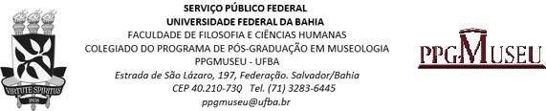

SELEÇÃO MESTRADO EM MUSEOLOGIA 2022.1
CONVOCAÇÃO PARA REALIZAÇÃO DA ENTREVISTA E ANÁLISE DE PROJETOS

DIA  23/11/2021 | Nº DE INSCRIÇÃO | CANDIDATOS | HORÁRIOS  (Manhã)
01. | 11455 | Aiala Gonçalves Nascimento da Silva | 08:00 – 08:30
02. | 11423 | Ana Cristina Souza Reis do Nascimento | 08:40 – 09:10
03. | 11282 | Andrea de Matos Machado | 09:20 – 09:50
04. | 11447 | Beatriz Abreu Gomes | 10:00 – 10:30
05. | 11426 | Cátia Silene de Almeida Chaves | 10:40 – 11:10
06. | 11453 | Celina Rosa Santana | 11:20 – 11:50
DIA  23/11/2021 | Nº DE INSCRIÇÃO | CANDIDATOS | HORÁRIOS  (Tarde)
07. | 11444 | Christiano Boaventura Britto Alves | 14:00 – 14:30
08. | 11425 | Débora Eduarda Silva Moura | 14:40 – 15:10
09. | 11460 | Felipe Queiroz Pinheiro | 15:20 – 15:50
10. | 11406 | Iberle Andrade Coimbra | 16:00 – 16:30
11. | 11409 | Rafaela Fernanda de Oliveira Pereira | 16:40 – 17:10

Salvador, 15 de novembro de 2021.

Prof. Dr. Marcelo Nascimento Bernardo da Cunha
Presidente da Comissão Examinadora/PPGMUSEU/UFBA

